智控批量导入人员信息与照片

获取模板
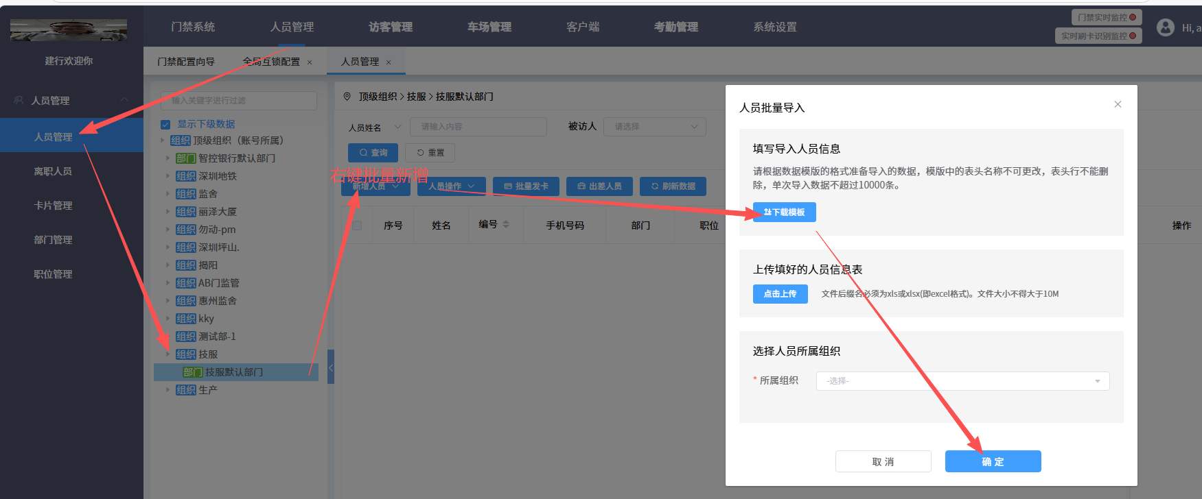

模板必填信息
2.1必填：编号、名称、部门（部门需要在平台提前创建，人员信息导入的时候才能成功）、生物凭证号属性、人员编号已存在是否覆盖。

照片要求与准备工作
3.1人员照片名称 需要按照人员编号命名，按照部门名称归类文件夹
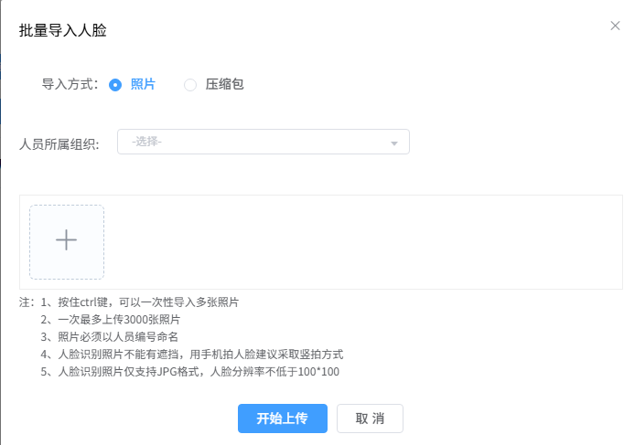

导入步骤
4.1导入人员信息
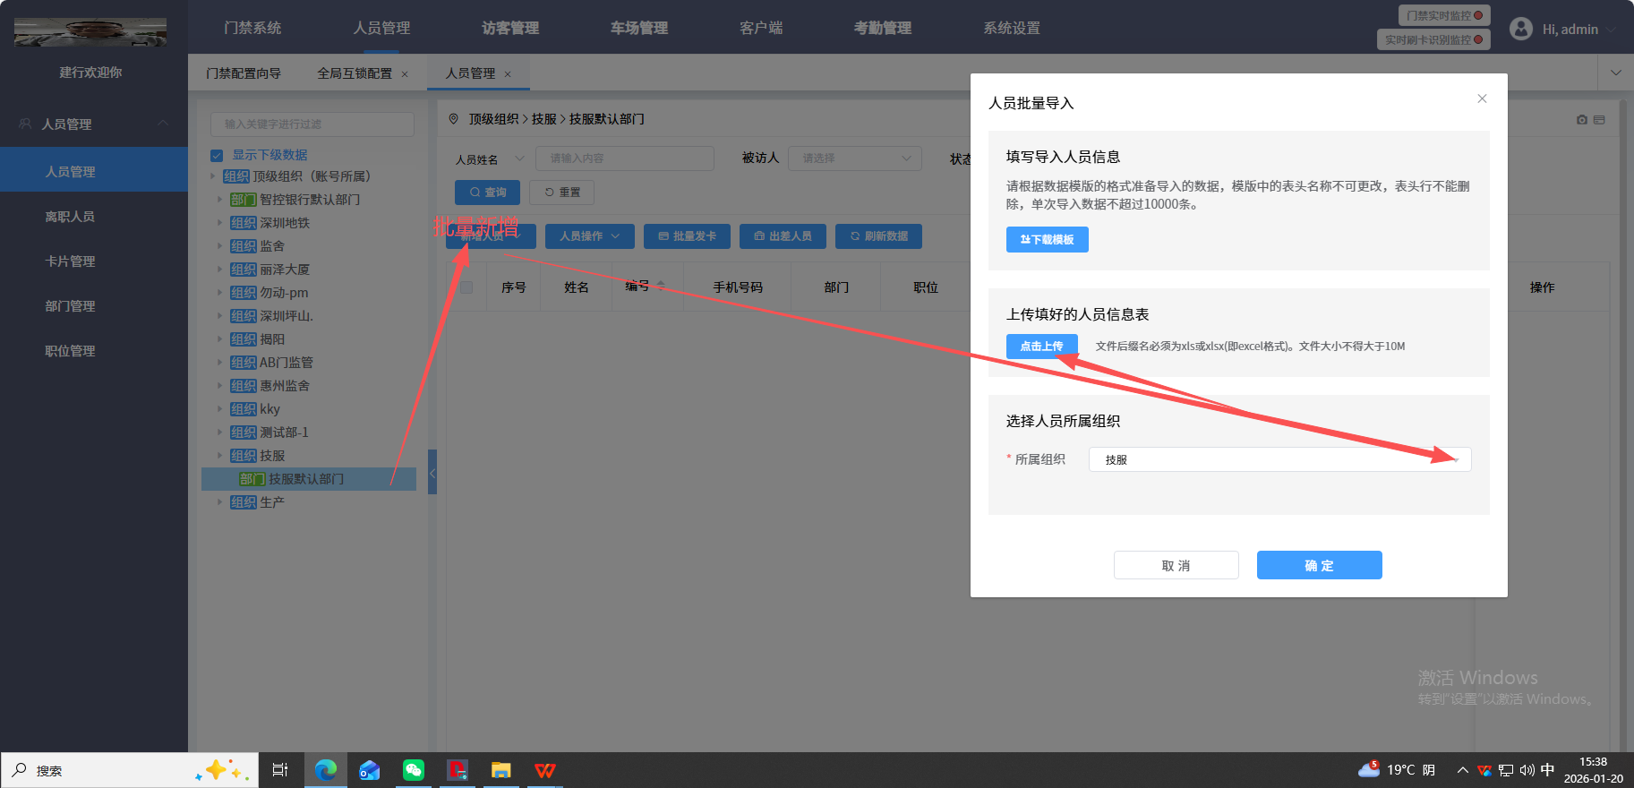

4.2导入人员照片

